Universidade do Estado do Rio de Janeiro

Instituto de Física – Física III

Professor Evgueni Jilinski

Prática nº 7

**Lei de Ohm e medidas de resistência**



Rio de Janeiro

2013

**I) Procedimento**

Foram montados dois esquemas, utilizando voltímetro (V), miliamperímetro (A), fonte, uma resistência e cabos. Seguem ilustrados nas imagens:

**Primeiro Esquema**

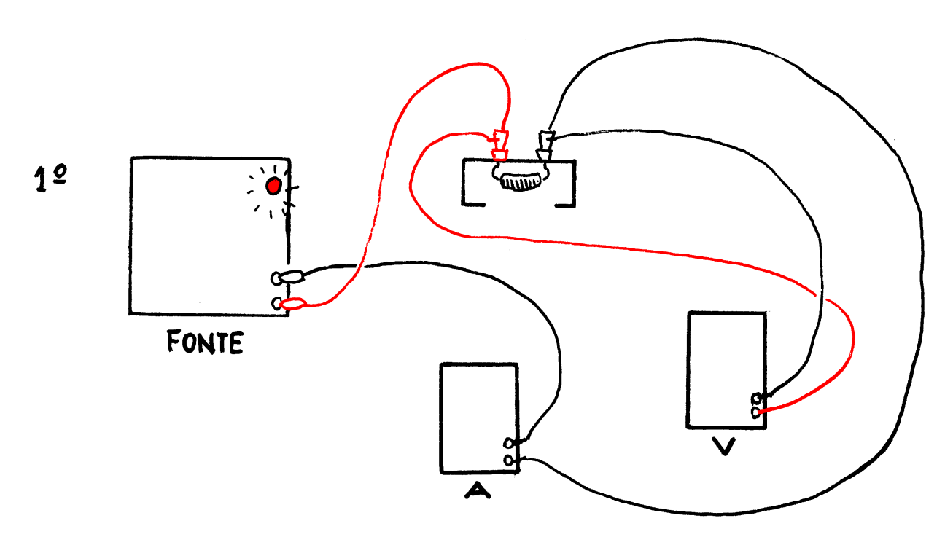



**Segundo Esquema**

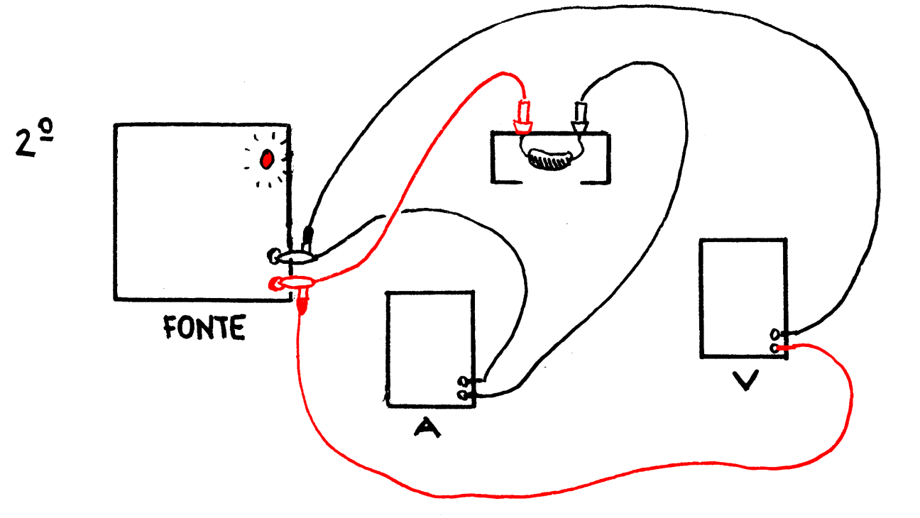



**II) Dados Obtidos e cálculos**

***Tabela 1.*** *Dados observadas para o primeiro esquema*

|  |  |  |  |
| --- | --- | --- | --- |
| Posição da fonte | V (Volts) | I (mA) | Resistência (V/I) |
| 1 | 2,49 | 6,0 | 415 |
| 2 | 5,32 | 12,8 | 416 |
| 3 | 8,19 | 19,8 | 414 |
| 4 | 11,08 | 26,8 | 413 |
| 5 | 13,96 | 33,7 | 414 |
| 6 | 16,83 | 40,7 | 414 |
| 7 | 19,69 | 47,8 | 412 |
| **Média** |  |  | **414** |

Calculando a Resistência utilizando pontos do gráfico da reta com os pontos referentes às posições 7 e 4, para o primeiro esquema:

Tg = (19,69-11,08) / (0,0478-0,0268) = 8,61 / 0,021 = **410**

Diferença percentual: **0,97%**

***Tabela 2.*** *Dados observadas para o segundo esquema*

|  |  |  |  |
| --- | --- | --- | --- |
| Posição da fonte | V (Volts) | I (mA) | Resistência |
| 1 | 2,43 | 5,8 | 419 |
| 2 | 5,19 | 12,4 | 419 |
| 3 | 8,21 | 19,8 | 415 |
| 4 | 11,06 | 26,4 | 419 |
| 5 | 13,98 | 33,7 | 415 |
| 6 | 16,85 | 40,6 | 415 |
| 7 | 19,76 | 47,7 | 414 |
| **Média** |  |  | **416,6** |

Calculando a Resistência utilizando pontos do gráfico da reta com os pontos referentes às posições 7 e 4, para o segundo esquema:

Tg = (19,76-11,06) / (0,0477-0,0264) = 8,7 / 0,0213 = **408,5**

Diferença percentual: **1,96%**

**III) Conclusão**

Verificou-se experimentalmente a expressão de Ohm:

$$\frac{V}{i}=R ou V=Ri$$

Sendo R a resistência elétrica do resistor. Os valores de resistência se mantiveram praticamente constantes.

Comparando os dois esquemas, houve uma diferença mínima, mesmo no segundo ocorrendo a divisão da corrente.

**IV) Questionário**

1. Qual a precisão dos instrumentos de medida, em cada escala utilizada?

**0,5 V e 0,5 mA.**

1. Como podemos comparar valores de uma quantidade de uma grandeza obtidos por procedimentos diferentes?

**Se R2-R1> δ, a diferença é significativa. Se R2-R1<δ, a diferença não é significativa. Podemos comparar pois são praticamente iguais, já que a resistência do voltímetro é muito grande e a perda sofrida pela corrente é insignificante.**

1. Em particular, como dizemos que eles são iguais dentro do erro experimental? Os valores obtidos na experiência são iguais?

**Dizemos que são iguais se o erro obtido está dentro do erro experimental. Os valores não são iguais pois há uma pequena perda ocorrida no circuito .**

1. Se temos o mesmo nível de confiança nos resultado obtidos por métodos diferentes, qual devemos usar?

**Devemos usar o valor que se aproximar mais do valor real da resistência, ou com o menor valor de δ (menor erro).**

1. Nesta experiência, qual valor você escolhe?

**O esquema 1.**